学生网络招聘操作说明

一、系统登录。打开浏览器，在地址栏中输入系统专用的地址http://jy.sstvc.com/，右上角【学生登录】如图所示。登录用户名：身份证号，密码：身份证号后6位。
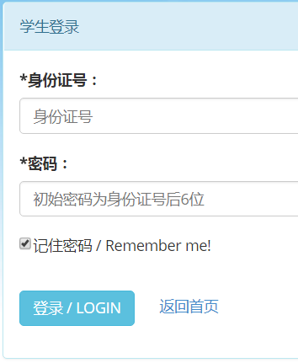

二、简历管理
1.创建简历
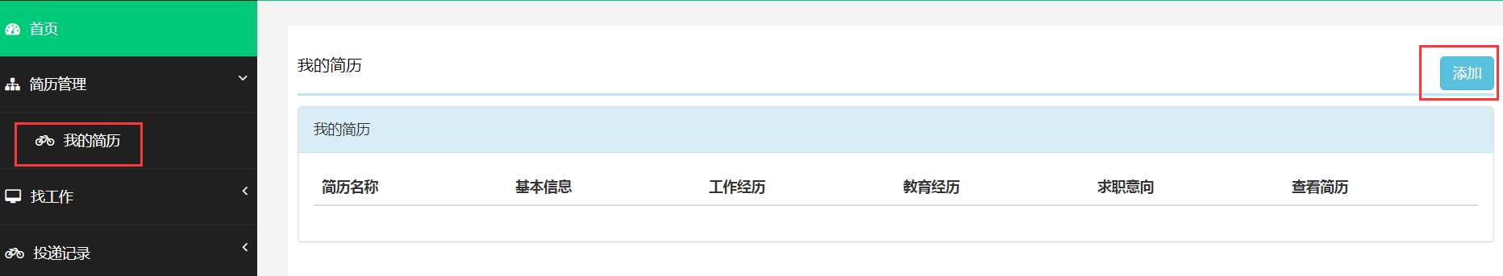
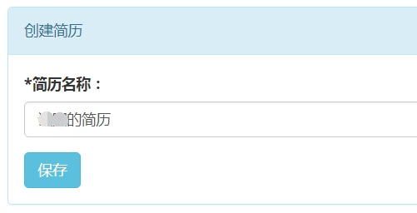

2.完善基本信息、工作经历、教育经历、求职意向。
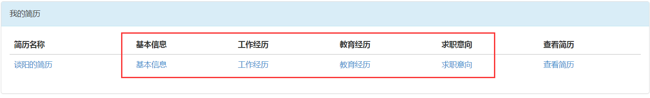

三、找工作
1.招聘企业。通过企业所属行业和企业性质筛选企业。
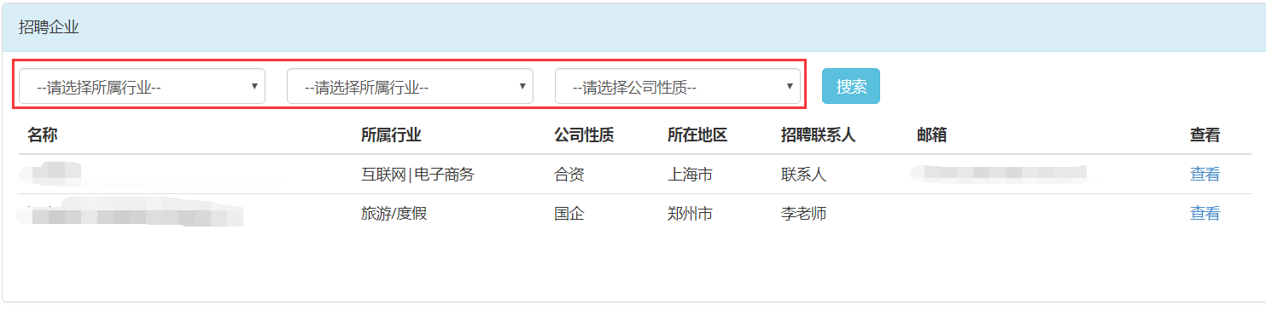
2.招聘职位。通过行业、工作性质、职位类别和月薪筛选职位。选择意向单位和职位进行投递简历。
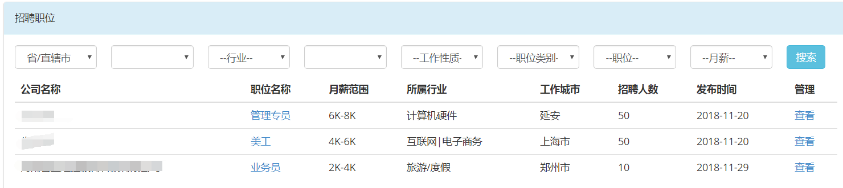
3.双选会。预约参加学校举办的双选会
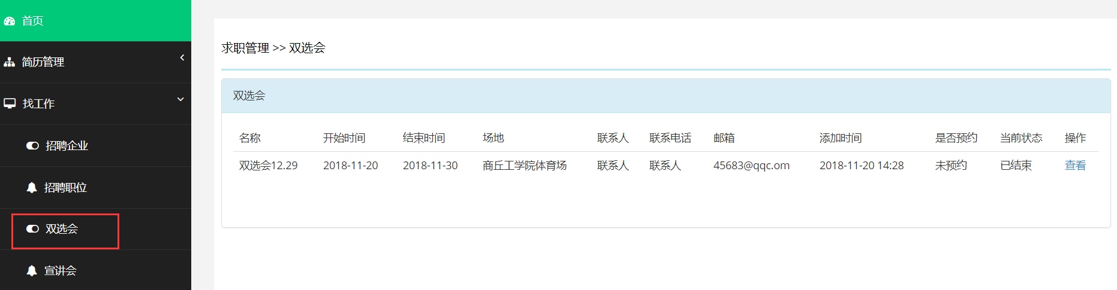
4.宣讲会。预约参加学校举办的宣讲会
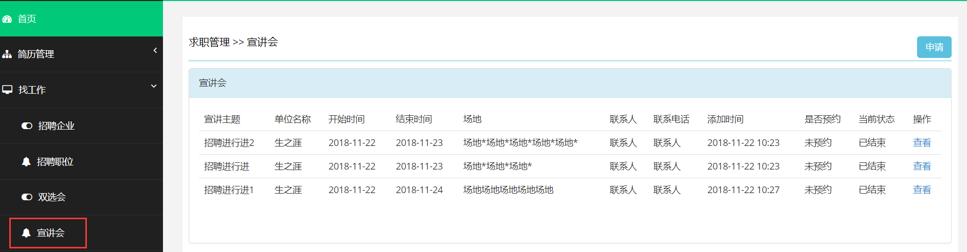

四、投递记录。企业对投递简历的反馈
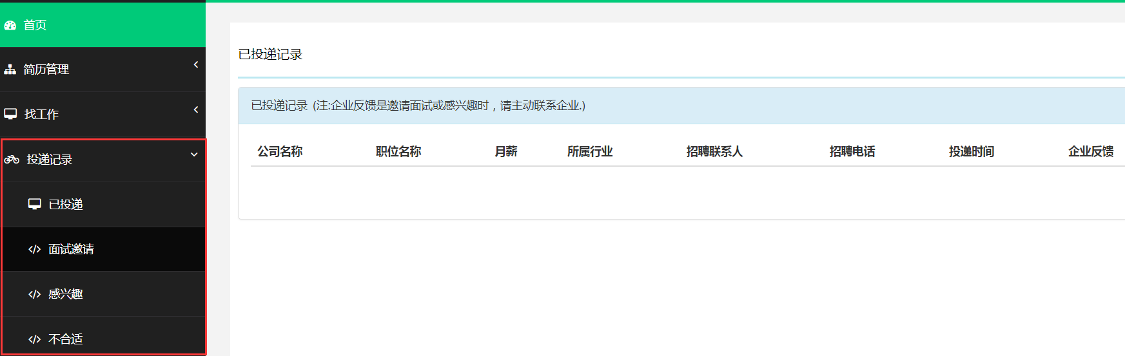
五、消息中心。企业对毕业生的意向
